长城物业集团管理股份有限公司北京物业管理分公司
云趣园 管理处 2011 年 7 月份月度管理工作报告
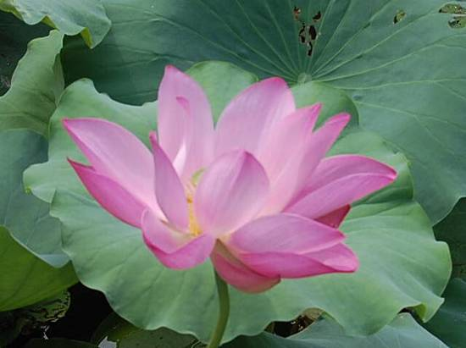
尊敬的业主、住户：
刺眼的阳光、蔚蓝的天、油油的草地、嘤嘤的电话、热情的笑容、和蔼的问候、温暖的嘱托、滴答的汗水、北京的夏天虽然炎热，但是对于我们，一个长城物业人的感受，在高温下工作，我们没有感觉热天的烦躁，相反我们感受到了大自然的美好、感受到了工作的乐趣、感受到了领导和业主对我们的关心，这样的我们是幸福的，这个夏天没有烦躁，我们的工作要“蒸蒸”日上。本月在您的支持与配合下管理处7月份完成了如下主要工作：

一、客户服务
1. 本月办理装修 6 户，合计装修 37 户；
2. 本月发布社区信息（紧急信息、温馨提示及通知）统计
公告信息情况
紧急信息数 | ＂装修提示＂数 | ＂通知＂数 | ＂其他＂数
2 | 6 | 8 | 1
3.社区动向性信息的发布
（1）在回龙观社区网发布2011年6月份的管理报告；
（2）张贴物业费收取的通知；
（3）张贴绿化消杀及保洁消杀的温馨提示；
（4）张贴禁止高空抛物的温馨提示；
（5）社区网论坛的回复。

二、秩序维护
1. 小区秩序维护方面计划完成情况及重点工作
（1）持续做好安全防范工作；
（2）持续对外来人员进入本小区进行控制，防偷盗事件的发生，并在2011年7月14日凌晨3时左右，秩序维护员在小区巡查时能够对陌生人员进行盘查询问，出现情况时能够与犯罪份子斗智斗勇，最后成功抓获三名小偷。
（3）对新入职员工进行岗前培训以及岗位职责的培训；
（4）加强小区车辆停放秩序的管理，对小区的外来车辆严格把关，避免违章停车等现象；
（5）对装修材料进出小区严格把关，避免未申请装修和违规装修现象发生；
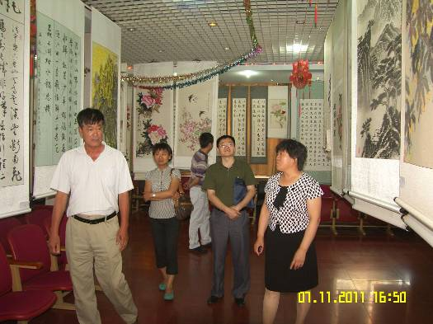
（6）严格控制中介公司在小区内发放小公告或做宣传；
（7）提高秩序维护员岗位形象，加强员工服务意识。
（8）建党90年大庆，积极配合居委会在云趣园会所举办了“回龙观地区迎接建党90周年书画展”，现场秩序井然并取得了圆满成功。
2.小区消防安全工作
（1）对小区内堆放杂物较多的楼道进行沟通与清理；
（2）对园区内所有消防器材、消防设备进行了巡检；
市、区、镇三级领导莅临参观
（3）7月1日，云趣园管理处组织所有职员进行了2011年度第一次消防模拟实战演习；
2011年度第一次消防演习
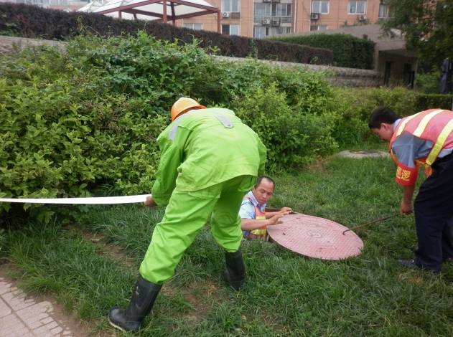  消防井接水 | 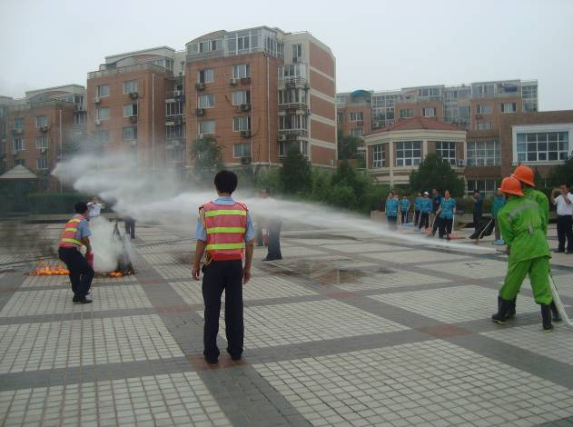  消防灭火
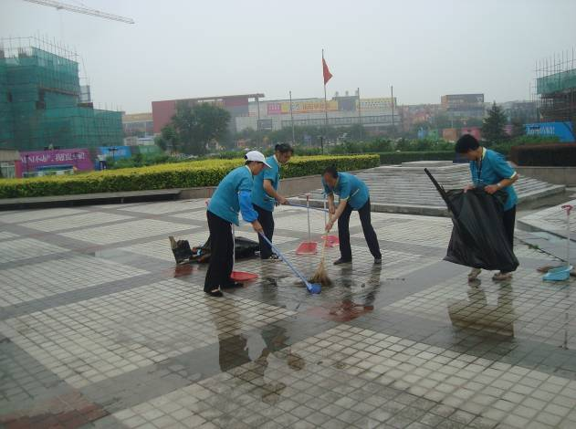  保洁清理现场 | 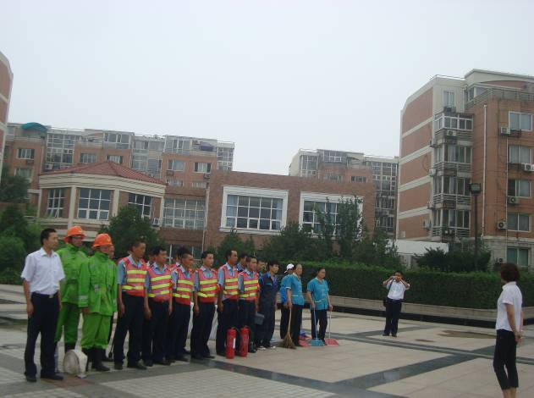  最后点评
（4）7月份小区无消防安全事故发生。
3.本管理处进行的关于安全管理的其他工作
（1）与辖区民警进行及时沟通，了解周边治安状况，及时调整防范措施；
（2）小区物业管理人员持续进行了夜间排班夜查工作，继续加大力度对小区治安安全问题进行管控；
（3）夜间休息时，物业员工在巡查各户门窗关闭情况，对没有关闭窗户，按门铃和打电话提示住户关闭。

4．小区紧急防汛工作
关于防汛工作的布置及实施
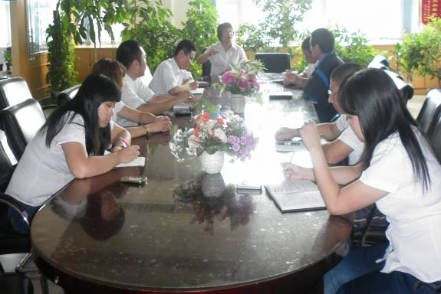  召开防汛会议 | 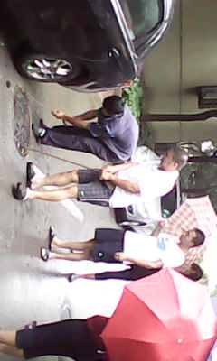  马经理亲自带各级主管在小区巡视
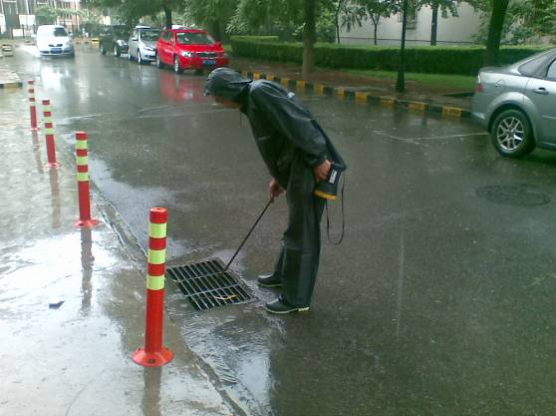  雨中对环路雨蔽子进行巡视 | 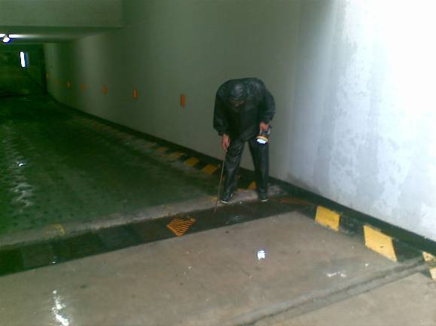  雨中对地下车库雨蔽子进行巡视
（1）关注天气预报：根据北京市气象台的消息，24日午后到夜间，北京将在全市范围内出现大到暴雨，北京市防汛办公室发出汛情蓝色预警；
（2）管理处马月红经理立即召开紧急会议，制定、修改有效的防汛紧急预案并为员工购买雨具及手电筒等；
（3）针对各区不同情况分成小组，责任到人对小区进行巡视，确保小区业主的利益不受损害。

